WTOPCUALink使用手册

- 软件用途
OPCUALink软件是1个OPCUA 客户端数据采集程序，除了标准的OPCUA 客户端功能外还提供了TCP服务和网络转发功能，设计该软件的目的是为了实现分布式采集和转发，OPCLink软件采集数据后，通过可控制端口的TCP或者UDP模式把数据发送出去，另外TCP服务功能和WTOPCServer软件配合可以在远程电脑上提供OPCDA服务器功能。
运行环境:Window7 SP1及后续版本，安装dotNet4.5.2或更高版本
- 软件目录
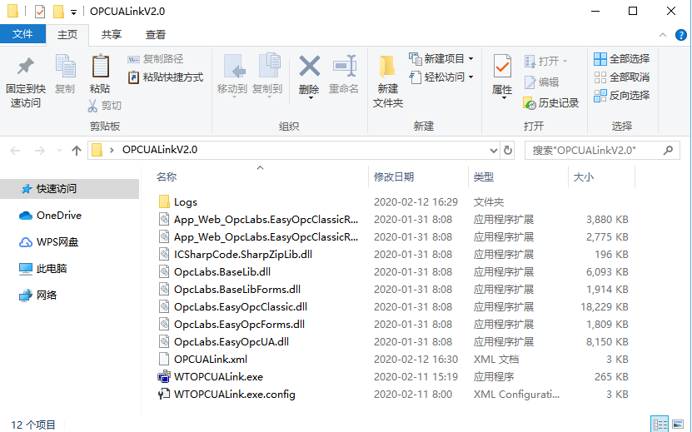
WTOPCUALink.exe是执行程序，Logs目录存储系统日志，配置文件opcualink.xml也存储根目录下。
- 软件配置
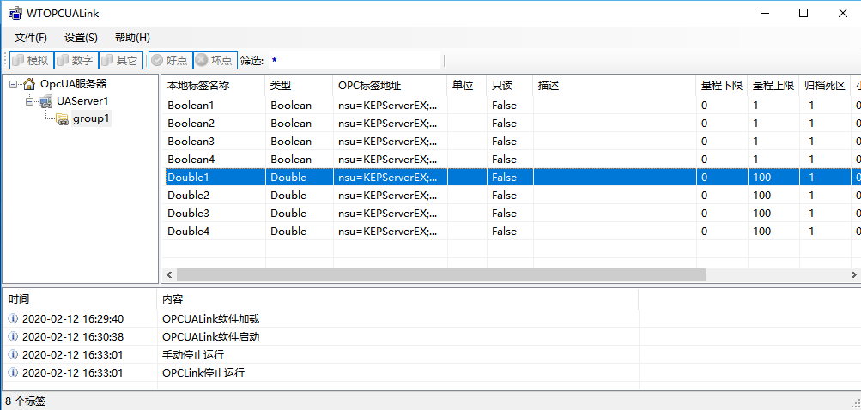
- 添加OPCUA服务器
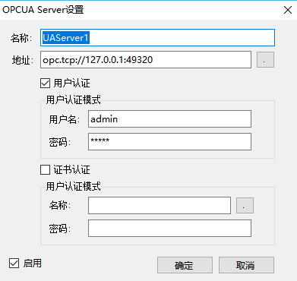
变量的时间戳使用本机时间。
- 添加OPC通讯组
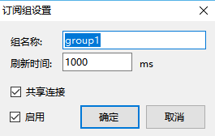
- 添加通讯变量
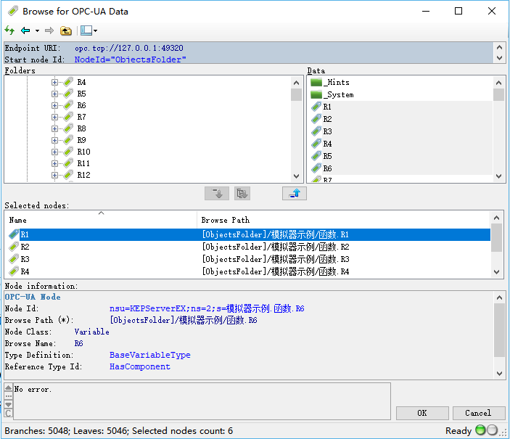
配置界面的数据鼠标右键复制后可以粘贴到Excel进行编辑和修改，然后再粘贴回到配置界面，也可以使用导入导出CSV功能进行编辑。
4）保存，运行
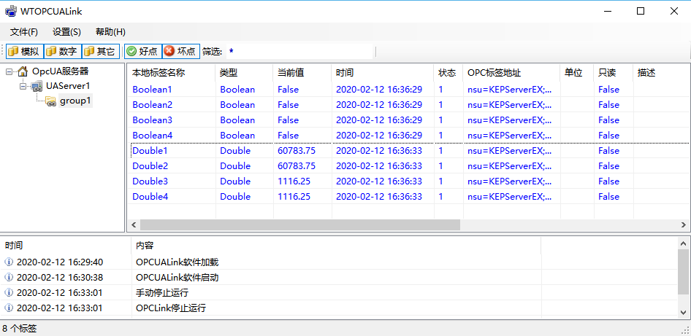
设置菜单下有“自动启动”的选项，设置自动启动后，运行软件就会处于运行模式，默认是配置模式。
设置菜单下的“转发设置”，运行时可配置更新
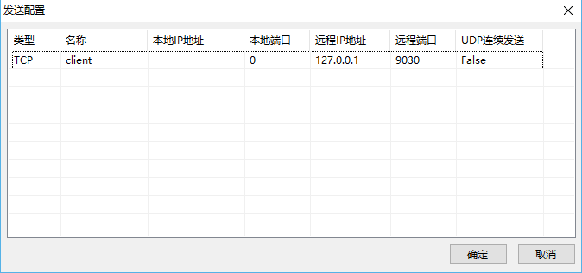
通过鼠标右键菜单可以添加TCP或者UDP发送配置，发送的目标可以是FScada的网络接收驱动、WTGateway的网络接收驱动、WTScada HTML5的IOServer接口，变量信息自动推送，动态添加的变量也会实时同步发送。
TCP模式和UDP模式的区别：TCP模式是数据变化就发送，UDP除了数据变化就发送，没有变化的数据每分钟还会发送一次。
TCP模式工作过程：运行后连接到设置的服务器端口上，使用名称进行登录验证，发送变量列表，之后开始检测数据变化，变化就发送。
UDP模式工作过程：运行后发送变量列表，之后开始检测数据变化，变化就发送，如果变量1分钟没有数据变化则发送一次。
设置菜单下的“服务设置”，运行时可配置更新
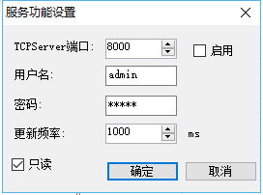
该服务提供TCP服务功能，该功能启用后可以使用FScada或者WTGateway的NetTCP驱动连接采集数据，该功能需要授权，没有授权不要启用该功能。
- 在线添加和删除OPC变量
运行模式下选中OPC组后，右侧的界面上鼠标右键添加和删除功能就可以使用。
该表格界面在运行模式下鼠标双击可以修改除名称和实时值外的其他列，修改好后选中一些行可以使用鼠标右键“发送更新”菜单同步变量信息。
在线添加的变量会自动发送出去，删除的变量信息不会同步。

常州文庭软件有限公司
http://www.wtscada.com
2020.2.12

